EL ADN DE LOS CHILENOS Y SUS ORÍGENES GENÉTICOS
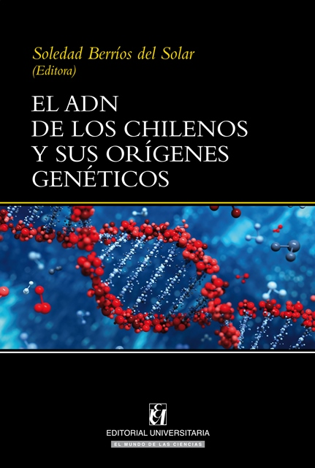
Aquí se presenta lo que muestra el análisis genético de los chilenos, considerando el genoma nuclear, que es el contenido en los cromosomas paternos y maternos, así como también el análisis del ADN mitocondrial, que es la herencia materna, y del cromosoma. Para complementar la información, este libro parte con un relato histórico de la actual formación del pueblo chileno, considerando los amerindios originales, los conquistadores y los distintos grupos que han migrado a nuestro territorio. La invitación es a conocernos en la diversidad chilena y valorar nuestra historia común.
El ADN de los chilenos…, Soledad Berríos del Solar, Ed. Universitaria, 2016, 90 pp. (Artículo completo próximamente en www.revistadeeducacion.cl )

